Филиал ГКУ РЦСПН по Мелеузовскому району и г. Мелеузу РБ напоминает, что с 1 сентября 2020 года изменился порядок расчета размеров ежемесячной денежной компенсации расходов на оплату жилого помещения и коммунальных услуг (ЕДК), предоставляемой льготным категориям граждан.
Ранее размер ЕДК определялся исходя из республиканских стандартов стоимости жилищно-коммунальных услуг, устанавливаемых ежегодно Правительством Республики Башкортостан по каждому муниципальному образованию республики. С 1 июля 2020 года в соответствии с требованиями федерального законодательства ЕДК льготным категориям граждан (ветераны Великой Отечественной войны, инвалиды и семьи, имеющие детей-инвалидов, граждане, подвергшиеся воздействию радиации, ветераны труда, труженики тыла и многодетные семьи) рассчитывается каждому индивидуально в процентном отношении к фактическим расходам на оплату жилищно-коммунальных услуг в пределах установленных нормативов потребления коммунальных услуг и социальной нормы площади жилого помещения. Теперь ЕДК является индивидуальным для каждого гражданина и зависит от ряда условий и обстоятельств, а именно, от льготной категории гражданина; вида жилищного фонда; числа граждан, зарегистрированных с льготником в жилом помещении; размера площади жилого помещения; наличия или отсутствия приборов учета коммунальных услуг; этажности дома; уровня благоустройства жилого помещения; наличия задолженности или выполнения соглашения о ее погашении. Важно понять, что ЕДК это возмещение уже совершенных человеком расходов на оплату жилищно-коммунальных услуг. Размер ЕДК, подлежащий выплате в сентябре текущего года, был рассчитан с учетом расходов на оплату ЖКУ по фактическому потреблению в июле месяце, в октябре – по расходам за август и т.д. При этом уже с 1 сентября 2020 года выплата предоставляется только в случае отсутствия долга по оплате жилищно-коммунальных услуг. При наличии задолженности по оплате таких услуг ЕДК не выплачивается. Оплачивать счета по ЖКУ необходимо до 10 числа каждого месяца. При образовании долга за жилищно-коммунальные услуги филиалом ГКУ РЦСПН в адрес льготника будет направлено уведомление и выплата ЕДК должнику будет приостановлена. Но с уплатой долга в течение двух месяцев или при заключении соглашения с ресурсоснабжающей организацией о его поэтапном погашении — выплата восстанавливается автоматически со дня её приостановки. В остальных случаях ЕДК предоставляется с месяца нового обращения.
Для самостоятельного предварительного расчета размера ежемесячной денежной компенсации на оплату жилого помещения и коммунальных услуг отдельным категориям граждан реализован интерактивный сервис «Калькулятор расчета компенсации по оплате жилищно-коммунальных услуг», который размещен на главной странице официального сайта ГКУ РЦСПН https://calc.bashkortostan.ru/EDK_calc/.
При работе с калькулятором необходимо указать категорию заявителя, количество зарегистрированных в жилом помещении, сведения о жилом помещении (вид жилья, принадлежность фонда и площадь квартиры), данные о начислениях платы за ЖКУ (тариф, норматив и объём потребления) из квитанций по оплате жилищно-коммунальных услуг. Необходимо заполнить только те строки, которые есть в квитанции.
После расчета все заполненные данные сохраняются в браузере (в cookie), чтобы можно было получить результат расчета в следующий раз без повторного заполнения. Для удаления заполненной информации необходимо нажать кнопку "Очистить все данные".
Также граждане самостоятельно могут проверить полноту информации о видах жилищно-коммунальных услуг и перечень поставщиков, представленных в филиал ГКУ РЦСПН по Мелеузовскому району и г. Мелеузу РБ для расчета размеров ЕДК, в реализованном интерактивном сервисе «Поставщики по всем видам жилищно-коммунальных услуг по адресу регистрации» https://calc.bashkortostan.ru/EDK_calc/getUZH.aspx (для корректного поиска необходимо указать: наименование населенного пункта, название улицы, номер дома (в случае если имеется корпус, то указать его через дробь) и номер квартиры, например, Мелеуз, Ленина, 51, 3).
В случае, если информация о видах ЖКУ и поставщиках, полученная при использовании сервиса «Поставщики по всем видам жилищно-коммунальных услуг по адресу регистрации» по указанному адресу не содержит весь перечень видов ЖКУ, за которые начисляется плата по месту жительства, необходимо проинформировать об этом филиал ГКУ РЦСПН по месту жительства. Для этого можно направить на адрес электронной почты филиала ГКУ РЦСПН по Мелеузовскому району и г. Мелеузу РБ (sz54@bashkortostan.ru) информацию о СНИЛС получателя ЕДК и сведения о ЖКУ, данные о которых отсутствуют в распоряжении ГКУ РЦСПН.
Впервые обращающиеся за данной социальной выплатой могут оформить ЕДК через отделения МФЦ, филиал (отдел филиала) Республиканского центра социальной поддержки населения или отправив документы через портал Госуслуг.

ГБУ РБ Южный МЦ «Семья»
Служба семьи в Федоровском районе

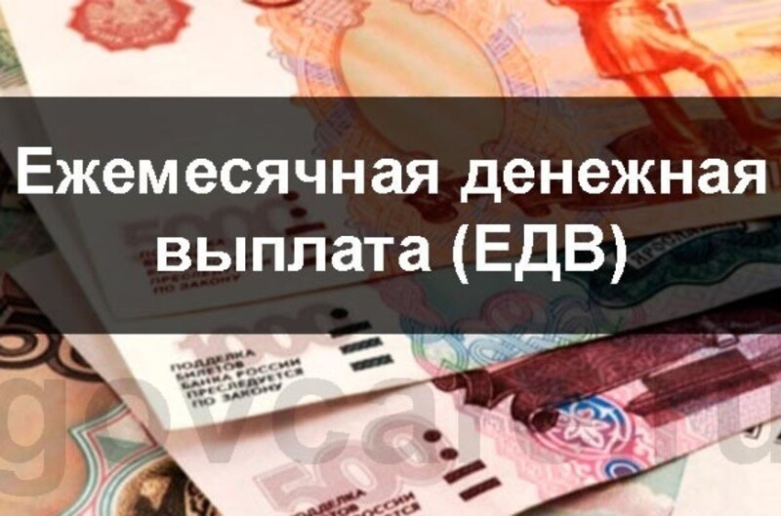
Вся оперативная информация предоставляется по единому справочному телефонному номеру филиала 8 (347) 200-80 80 (добавочный номер 108)

с. Федоровка, 2021г.

